Guía de aprendizaje semana 18
Nombre del Estudiante |  |  | Curso: 1 año A
Nombre del Estudiante |  |  | Fecha: 10 al 14 de agosto
Unidad: 2 | “jugar a leer”
O.A.P. | 18 Comprender textos orales, extrayendo información.
Habilidad | Comprender, identificar, extraer información explícita.
Docente: | Oriana Salinas Sanhueza | Asignatura: | Lenguaje y comunicación

¡Hola, amigos y amigas! Esta semana trabajaremos en algo diferente, reforzaremos la mayúscula y el uso del punto


Ten siempre presente que la mayúscula y el punto final,
¡son muy importantes!

Ejemplo: Hola, soy Úrsula.


I.- Lee y corrige las oraciones colocando las mayúsculas y el punto donde corresponde. No olvides hacerlo con letra manuscrita.
* a susi la aplauden en el concierto

* antonio saborea su pastel
* el mago y popy llegaron a puno
II.- Crea una oración observando los dibujos que se te presentan. Utiliza la mayúscula y el punto final.
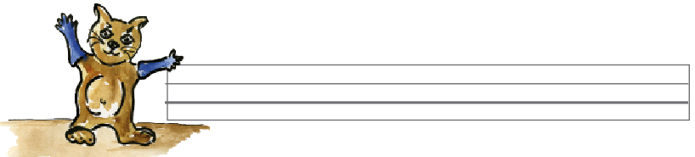
III. Escribe un nombre para cada uno de los niños del bus.
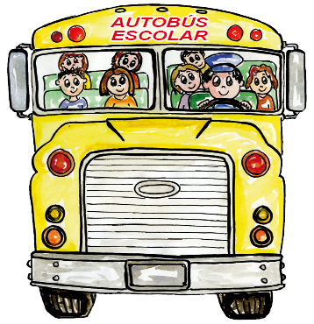
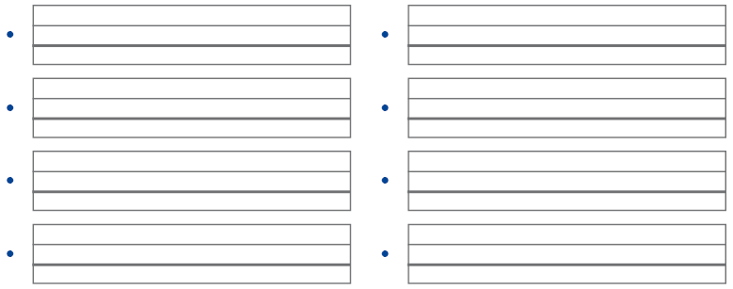

IV.- Lee con ayuda de tu profesora esta rima y colorea las sílabas: la, lu.
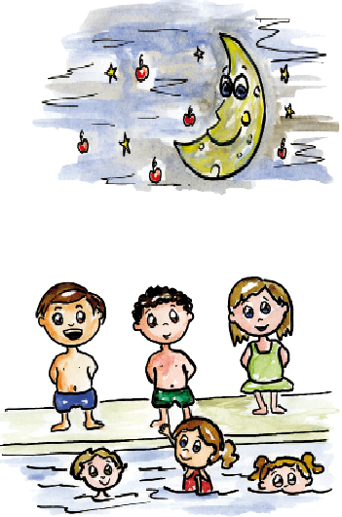
Luna, Luna
Luna, Luna,
dame una tuna,
porque la que me diste,
se me cayó en la laguna.
Luna, Luna,
dame otra manzana;
la que me diste ayer,
me la comeré mañana.

Repite este trabalenguas:
Nuno, Nino y Nani
no nadan nada.
Nana, Nona y Nene
nadan que te nadan.

V.- Escribe cuatro nombres que te gusten.
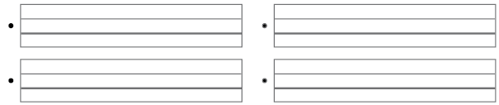

SOLUCIONARIO
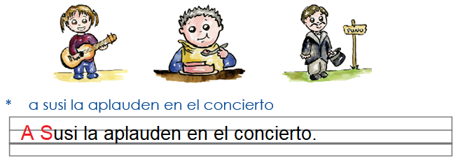
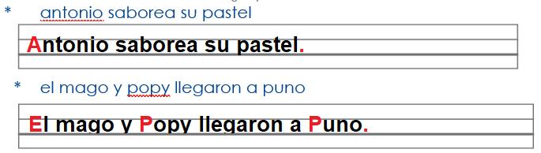
I.-

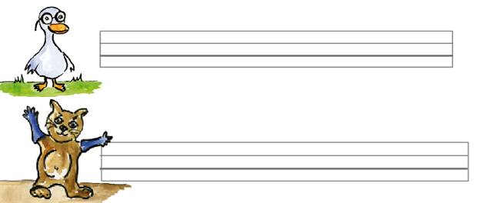
II.-
De respuesta libre y creativa!

De respuesta libre y creativa!
III.-

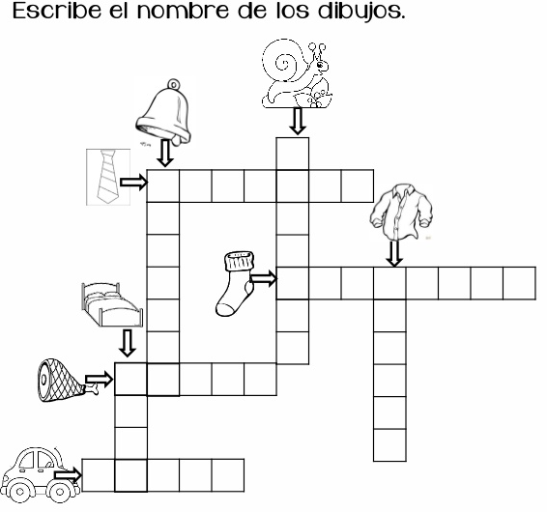
TAREA
- Realiza las actividades de las páginas 60, 61, 62 y 63 de tu texto de Lenguaje y comunicación.
- Realiza las páginas 94 a la 99 de tu cuaderno de caligrafix.

Ahora a ¡Jugar!
Responde el crucigrama y pina los dibujos
¡Hasta la próxima!
¡Un abrazo bien aptretado!

